江苏中吴环保产业发展有限公司

pH计及电导率仪采购项目

询价采购文件

项目编号：恒卓采询（2022）005号

采购单位：江苏中吴环保产业发展有限公司

采购代理机构：常州市恒卓建设工程管理咨询有限公司

二〇二二年八月

pH计及电导率仪采购项目询价公告
受江苏中吴环保产业发展有限公司的委托，对其pH计及电导率仪采购项目进行询价采购。特邀请符合条件的供应商参加。
一、采购项目内容及技术要求
项目编号：恒卓采询（2022）005号
项目名称：pH计及电导率仪采购项目
采购预算：9万元
- 对供应商的基本要求：
1、具备《中华人民共和国政府采购法》第二十二条规定条件的法人；
2、单位负责人为同一人或者存在直接控股、管理关系的不同供应商，不得参加同一合同项下的政府采购活动；
3、采购人根据采购项目的特殊要求规定的特定条件：
（1）营业执照
（2）未被“信用中国”网站（www.creditchina.gov.cn）列入失信被执行人、异常经营名录、税收违法黑名单、政府采购严重失信行为记录名单；
4、本项目不接受联合体投标。
三、获取询价文件的时间和办法
1、询价文件获取时间：2022年09月01日起
2、询价文件售价：人民币叁佰圆整（开标现场缴纳）
3、获取询价文件办法：各供应商自行下载，并按要求编制询价响应文件
四、现场踏勘：自行踏勘 联系人及电话： 霍经理 15961221807
- 参加询价的供应商若认为询价函的资格要求和技术要求有倾向性或不公正性，可在 2022年09月05日下午20：30之前以书面或邮件（994093050@qq.com）形式向我公司提出。对于没有提出澄清要求又参与了该项目的供应商将被视为完全认同该询价函，询价响应文件递交截止期后不再受理针对询价函的相关质疑和投诉。
六、询价文件递交截止时间：2022年09月06日下午13：00
询价文件递交地点：常州市恒卓建设工程管理咨询有限公司开标室［常州市北塘河路8号恒生科技园44-2栋3F（一号大门往北一百米）］
七、开标时间：2022年09月06日下午13：00
八、询价地点：常州市恒卓建设工程管理咨询有限公司开标室［常州市北塘河路8号恒生科技园44-2栋3F（一号大门往北一百米）］
九、询价文件售后一概不退。供应商递交的询价文件概不退还。
十、联系方式
联系人：曹工 联系电话：0519-83999268
联系地址：常州市恒卓建设工程管理咨询有限公司综合办
网 址：http://www.czhzzb.com 邮 箱：czhzzb@126.com

常州市恒卓建设工程管理咨询有限公司

2022年09月01日

询价文件
受江苏中吴环保产业发展有限公司的委托，对其公司的pH计及电导率仪采购项目进行询价采购。特邀请符合条件的供应商参加。
一、采购项目内容及技术要求
项目编号：恒卓采询（2022）005号
项目名称：pH计及电导率仪采购项目
采购预算：9万元
二、资格条件
1、具备《中华人民共和国政府采购法》第二十二条规定条件的法人；
2、单位负责人为同一人或者存在直接控股、管理关系的不同供应商，不得参加同一合同项下的政府采购活动；
3、采购人根据采购项目的特殊要求规定的特定条件：
（1）提供有效的营业执照副本（2）未被“信用中国”网站（www.creditchina.gov.cn）列入失信被执行人、异常经营名录、税收违法黑名单、政府采购严重失信行为记录名单；
4、本项目不接受联合体投标。
三、询价响应文件的组成及要求
（一）文件组成：
（1）商务部分
1、投标函
2、承诺函
3、法定代表人身份证明复印件；授权委托书、代理人身份证复印件（如果有授权委托情况的，必须提供）（后附法定代表人授权委托书格式）
4、企业营业执照副本复印件；
5、采购人根据采购项目的特殊要求规定的特定条件的证明文件；
（2）技术部分
1、偏离表：
2、产品质量保证、售后服务承诺书；
3、供应商认为需要提供的其他技术文件或资料等。
（3）报价部分
1、开标一览表
上述（1）-（3）项所有内容为必备材料，如有缺项为无效响应。
（二）文件的签署和密封要求：
1.询价响应文件为正本一份、副本贰份，需胶装成册，U盘壹份（单独密封）；
2.询价响应文件中复印件材料需加盖公章；
3.询价响应文件须装袋密封，封口处须加盖单位公章，封面应注明采购项目编号、项目名称、采购人和响应单位名称，联系人，联系电话等。
四、综合说明
1.本次询价采购，响应单位须对采购清单报出完整且唯一的总报价。报价为全包交钥匙工程报价，报价应包含货物设计、制造、包装、仓储、运输装缷、保险、安装、调试及验收合格之前保管和保修期内备品备件、专用工具、伴随服务、技术图纸资料、人员培训发生的所有含税费用、支付给员工的工资和国家强制缴纳的各种社会保障资金等。以最低报价确定成交供应商。
2.响应单位提供的所有产品应符合技术要求条款中所标称的规格、参数和标准。其质量必须符合产品标准或行业标准，并符合出厂检验标准。
3.响应单位应保证商品为全新、未使用的符合国家质量标准的合格品。
4.响应单位须按营业执照的经营范围投标，超出经营范围的为无效投标。
5.请贵单位按上述要求编制询价响应文件盖章密封，并于2022年09月06日下午13：00前送交至常州市恒卓建设工程管理咨询有限公司。不按询价文件组成要求制作报价文件并签署的或过时递交文件的，均为无效文件。本项目将于2022年09月06日下午13：00在常州市恒卓建设工程管理咨询有限公司开始评标。
6.成交原则：在符合采购需求、质量和服务相等且报价未超过采购预算的前提下，以提出最低报价的响应单位为成交供应商。若最低报价相同，则依次按技术指标高优先、质量保证期长优先、交货期短优先、故障响应时间短优先的顺序排列选择成交供应商。
7.交付使用时间：按甲方指定时间。
8.履约保证金：本项目无需缴纳履约保证金
9. 参加询价的供应商若认为询价函的资格要求和技术要求有倾向性或不公正性，可在 2022年09月05日下午20：30之前以书面或邮件（994093050@qq.com）形式向我公司提出。对于没有提出澄清要求又参与了该项目的供应商将被视为完全认同该询价函，询价响应文件递交截止期后不再受理针对询价函的相关质疑和投诉。
11.成交单位需支付成交服务费，按差额定率累进法计算，按照下列标准下浮40%，成交单位应在成交通知书发出后五个工作日内（合同签订前）将中标服务费付至代理机构的帐户。不足2000元的，按2000元计取。
收款单位：常州市恒卓建设工程管理咨询有限公司
开户银行：江苏江南农村商业银行股份有限公司常州市青龙支行
账号：89801116012010000004083

服  费 务  类  率 型  中标金额（万元） | 货物招标
100（含，下同）以下 | 1.5%
100-500 | 1.1%
500-1000 | 0.8%
…… | ……
12.评委费由中标单位按实支付给招标代理机构。
13.联系方式
（1）采购单位：江苏中吴环保产业发展有限公司
联系人：霍经理 电话：15961221807
（2）采购代理机构：常州市恒卓建设工程管理咨询有限公司
联系人：曹工 电话：0519-83999268

五、项目概况及要求：
1、项目概况
①pH计10套（1、带温度补偿；2、含50米传输线，超过部分按10元1米结算）
②电导率仪10套（含50米传输线，超过部分按10元1米结算）

2、采购规格及技术要求

①pH监测仪规格及技术要求
技术要求 | 采用32位Cortex®-M3处理器，24位ADC/DAC，速度更快、数据更准。信号输入采用二线制，能够满足各种复杂工况精准测量。输入、输出电气隔离，同时具备4-20mA、RS485/RS232接口。1年数据记录功能（TF卡外部存储器），最小间隔1分钟，可以现场查阅历史趋势图，密码权限防止误操作。电源具有过流、过压等多重保护。
外部存储 | 8G TF卡
测量范围 | pH:-9.99～19.99  ORP(mV):-2000.0～+2000.0  Temp(℃):-50.0～150.0
分 辨 率 | pH:0.01  ORP（mV）:0.1  Temp（℃）：0.1
仪表精度 | pH:±0.01  ORP（mV）:±0.3  Temp.：±0.5
温度补偿 | 自动温度补偿（PT1000）
显 示 屏 | 4.3寸彩色触摸屏480*272
电流输出 | 两路隔离式4～20mA输出
数位输出 | RS-485 /232 Modbus RTU标准协议
电 源 | 24VDC低压安全电源
注：1设备具有独立自主知识产权，计算机软件著作权和专利等证书。
2设备在安装、调试、工艺运行期间，必须提供现场服务支持。
3设备质保期一年，仪器出现故障后24小时内抵达现场，48小时内修复或启用备机；

②电导率监测仪规格及技术要求
技术要求 | 采用32位Cortex®-M3处理器，24位ADC/DAC，速度更快、数据更准。输入、输出电气隔离，同时具备4-20mA、RS485/RS232接口。1年数据记录功能（TF卡外部存储器），最小间隔1分钟，可以现场查阅历史趋势图，密码权限防止误操作。电源具有过流、过压等多重保护。
外部存储 | 8G TF卡
测量范围 | 电导率:0.00～2000.00uS/cm  Temp(℃):0.00～100.0
分 辨 率 | 电导率:0.01  Temp（℃）：0.1
仪表精度 | 电导率:±3%  Temp.：±0.5
温度补偿 | 自动温度补偿
显 示 屏 | 4.3寸彩色触摸屏480*272
电流输出 | 两路隔离式4～20mA输出
数位输出 | RS-485 /232 Modbus RTU标准协议
电 源 | 24VDC低压安全电源
注：1设备具有独立自主知识产权，计算机软件著作权和专利等证书。
2设备在安装、调试、工艺运行期间，必须提供现场服务支持。
3设备质保期一年，仪器出现故障后24小时内抵达现场，48小时内修复或启用备机；
六、报价要求
（1）本项目采用固定单价模式，最低价中标。
（2）服务期限：合同签订后一年，质保期一年及以上（根据投标人承诺）
（3）报价需包括全部硬件、软件、人工、保险、指导安装、调试、现场协调、运费、各种税费、劳保、技术支持与培训等一切费用，投标人在投标时应将完成该项目所需的全部工作内容包含在单价中，中标后不得以清单内容不全或未有内容而增加任何费用。
（4）本项目安装地点不定，因运距变化所产生的费用由供货人承担。
（5）以上数量为暂定，具体供货数量以采购单位书面通知单为准，结算以实际供货数量为准。合同期内货物单价不变。
（6）货物交货期要求：接到甲方供货通知后，3日历天内运至甲方指定项目安装地点，并安装。
七、其他要求
(1) 为确保设备制作及安装符合要求，中标单位需委派项目负责人入驻招标单位，负责技术交底、协调施工问题等工作，直至项目结束；
（2）中标单位需负责协调项目实施期间所涉及的所有外部协调工作，包括但不限于场地纠纷、居民矛盾等；
（3）设备正常运行率要求：验收前标的设备正常运行率100%，验收后1年内标的设备正常运行率不得低于90%，若设备经常故障、维修，导致正常运行率低于90%，招标单位有权要求供应商30天内更换全套设备并承担由此产生的一切费用，并按停机时间双倍顺延保质期。若更换的设备正常运行率依旧低于90%，招标单位可在合同中明确惩罚性条款。
（4）上述工程量清单仅作为必要设备清单，安装过程中遇到突发问题中标方需自行解决，确保安装完成，现场安装难度自行踏勘确认。如果施工过程出现额外增量，最终解释权归甲方所有。
八、现场踏勘
建议投标人报名前与发包人对接工程内容并进行现场勘查，充分了解工程内容后再行报名投标，避免对工程量不明确导致投标异议。投标人踏勘现场发生的费用自理。
现场踏勘地点：常州市天宁区
现场踏勘联系人：霍经理 联系电话：15961221807
九、评标办法
本项目为询价项目，采用现场询价，确定中标单位原则：最低价评标法。
十、付款方式：按需供货、按实结算，每季度结算一次

询价合同主要条款（参考）

产品买卖合同
甲方: 签订地点：
乙方: 合同时间: 年 月 日
代理机构：_____________________ 采购编号：
甲乙双方依据《中华人民共和国民法典》以及有关法律、法规的规定，经协商一致，订立本合同，以便共同遵守。
第一条 合同标的
1.1乙方根据甲方需求提供下列产品： ，产品名称、规格及数量详见乙方投标文件。
1.2乙方提供给甲方的产品范围及要求详见“采购内容及技术要求”。
第二条 合同价格
2.1 合同含税总价（人民币，下同）： 元（小写： ），
合同不含税总价： 元（小写： ），税率为 %。 清单后附。
2.2由于非乙方原因造成的设计变更（款式、颜色微调除外）或甲方原因造成变更的结算原则为：投标书中已有适用于变更项目的综合单价，则按投标书中已有的综合单价结算；有类似于变更项目的综合单价，则按投标书中已有的类似的综合单价作相应调整后结算；未有适用于变更项目的综合单价，由中标人提出经招标人确认后执行。
第三条 付款方式
3.付款方式：按需供货、按实结算，每季度结算一次。
注：付款前需开具全额发票。乙方同意甲方按中国人民银行规定的各类结算方式进行结算。
第四条 交货及安装工期
4.1 本合同生效之日起 5 日内，乙方应向甲方提供产品设计图纸、产品制造进度计划及产品总清单。
4.2 交货及验收：乙方应自采购单位正式书面交货通知之日起 日内交货、安装、调试完毕。调试完毕后乙方应配合采购单位及相关权威部门等的验收。
4.3 乙方在交付产品时，应按“采购内容及技术要求”的约定向甲方提交产品的所有技术资料。
4.4 乙方须与甲方在投标产品的“功能配置、技术要求等”方面及时交底沟通；乙方开始制造产品之前，甲方有权要求乙方对产品进行微调（款式、颜色等），最终的产品须经甲方签认同意后制造。
4.5 甲方有权对生产产品的数量进行调整，乙方不得拒绝且不得对此提出索赔要求。在正式下单生产前，所生产产品的样式及数量需经甲方确认并签字，结算时以甲方最终确认下单的样式及数量为准。
4.6招标文件清单中的图片仅供参考，最终样式及颜色以满足招标文件技术要求并经甲方确认后为准。
第五条 伴随服务/售后服务
5.1乙方应按照国家有关法律法规的规定及合同所附的“服务承诺”提供服务。
5.2就产品的安装、启动、运行及维护等对甲方人员进行免费培训。
5.3若招标文件中不包含有关伴随服务或售后服务的承诺，双方作如下约定：
5.3.1 乙方应为甲方提供免费培训服务，并指派专人负责与甲方联系售后服务事宜。
5.3.2质保期内，除人为损害外，乙方负责对产品进行免费维修及保养。
5.3.4 货物故障报修的响应时间按乙方投标承诺执行。
5.3.5 若产品故障在检修8工作小时后仍无法排除，乙方应在48小时内免费提供不低于故障产品规格型号档次的备用产品供甲方使用，直至故障修复。
5.3.6 所有产品保修服务方式均为乙方上门保修，即由乙方派员到产品使用现场维修，由此产生的一切费用均由乙方承担。
5.3.7 保修期后的产品维护由双方另行协商。
第六条 保证与违约责任
6.1乙方所交付的产品品种、型号规格、技术参数、质量不符合合同约定及招标文件规定标准的，甲方有权拒收该货物，乙方愿意更换货物但逾期交货的，按乙方逾期交货处理。乙方拒绝更换货物的，甲方可单方面解除合同，乙方应向甲方支付合同总值20%的违约金。
6.2乙方逾期交付产品或附属资料的，乙方应按与其交付产品总额每日千分之六向甲方支付违约金，由甲方从待付货款中扣除。逾期超过约定日期10个工作日不能交货的，甲方有权选择解除本合同。乙方因逾期交货或因其他违约行为导致甲方解除合同的，乙方应向甲方支付合同总值20%的违约金，如造成甲方损失超过违约金的，超出部分由乙方继续承担赔偿责任。
6.3产品质量保证期为： 年
6.4保修期内因货物质量问题引起产品需更换或修理的，乙方应在接到甲方通知后3天内更换或修理，并承担由此产生的一切费用。乙方经催告后未及时更换或修理的，甲方可自行更换及修理，由此产生的费用由乙方承担。
6.5乙方应保证甲方免受任何因乙方责任所造成的第三方索赔。同时，甲方也应保证乙方免受任何因甲方责任造成的第三方索赔。
第七条 保险与税费
7.1在产品安装完毕且验收合格前发生的一切税费均由乙方承担。
第八条 合同的变更及解除
8.1合同履行过程中，如甲方要求改变产品技术内容的，则产品价格及交付期，可由双方根据实际情况予以协商并调整。
8.2发生下列情形之一的，任何一方有权解除合同：
- 一方严重违约，致使合同无法履行；
- 发生不可抗力事件并持续一百八十天以上的；
- 一方破产，无力继续履行本合同；
- 其他法律法规规定的可解除合同的情形等。
第九条 争议解决
9.因本合同的履行产生争议，甲乙双方应友好协商解决，如果协商不成，则采取以下第（1）种方式解决：
（1）向甲方住所地有管辖权的人民法院提起诉讼；
（2）向常州仲裁委员会按其仲裁规则申请仲裁。

第十条 生效和其他
10.1合同未约定的内容甲乙双方可协议补充。补充协议与本合同具有同等法律效力
10.2本合同经甲乙双方签字并盖章后生效。本合同一式伍份，甲方持有贰份，乙方持有贰份，代理机构持有壹份。

甲 方： 乙 方：
单位名称（章）： 单位名称（章）：
单位地址： 单位地址：
法定代表人： 委托代理人： 法定代表人： 委托代理人：
电话： 电话： 传真：
传真： 开户银行： 号：

代理机构：
单位名称（章）： 常州市恒卓建设工程管理咨询有限公司
单位地址：常州市北塘河路8号恒生科技园44-2栋
法定代表人： 委托代理人：

经办人： 电 话：

附件（格式）
附件1、投标函

投 标 函
常州市恒卓建设工程管理咨询有限公司 ：
我们收到贵公司 号招标文件，经仔细阅读和研究，我们决定参加本项目的招标活动并投标。为此，我方郑重声明以下诸点，并负法律责任。
1.我们愿意按照招标文件的一切要求，提供完成该项目的全部内容，我们的报价包括货物、制造、加工、运输、卸货至现场基础上、人工、机械、保险、劳保、各种税费以及质保期间的一切费用。
2.如果我们的投标文件被接受，我们将严格履行招标文件中规定的每一项要求，按期、按质、按量履行合同的义务。
3.我们已详细审查全部招标文件，包括补充文件(如果有的话)。我们完全理解并同意招标文件的所有规定，并放弃对这方面有不明及误解的权利。
4.我们同意按招标文件中的规定，本投标文件的有效期限为投标开始后120天。
5.我们愿意提供代理机构在招标文件中要求的所有资料。
6.我们认为你们有权决定中标单位，还认为你们有权接受或拒绝所有的投标单位。
7.我们愿意遵守招标标文件中所列的收费标准。
8.我们承诺该投标文件在投标开始后的全过程中保持有效，不作任何更改和变动。
9.我们愿意按招标文件的规定交纳投标保证金，并同意投标单位须知中关于投标保证金不予退还的规定。
10.如果我们中标，我们愿意在签订合同时支付履约保证金，并按招标文件的规定支付中标服务费。
11. 经我单位研究招标文件后，愿以人民币 元 （小写： 元 ）报价，按招标文件要求承包本次招标范围内的全部工程。

所有有关投标文件的函电，请按下列地址联系：

投标单位：
联系人：
地址： 邮政编码：
联系电话： 传真：
投标单位（盖章）：
法定代表人或代理人（签字或盖章）：
年 月 日

附件二：法定代表人资格证明书及授权委托书

法定代表人资格证明书
单位名称
注册地址
法人姓名 |  | 性别 |  | 年龄
（法人姓名）系 （单位名称） 的法定代表人。为实施 项目（编号： ）的工作，签署本项目的响应文件、进行合同谈判、签署合同和处理与之有关的一切事务。
特此证明。

投标单位：（公章）
法定代表人签字或盖章：
日期： 年 月 日

法定代表人身份证复印件：
（黏贴后加盖骑缝公章）

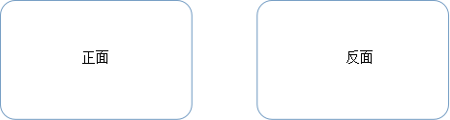
骑缝公章
注：
1、身份证复印件信息必须清晰可辨，如因清晰度不够引起的一切后果由投标单位自行承担。
2、法定代表人参加开标会议时，须携带并按要求提交本人身份证原件。

授权委托书
授权委托书

本授权委托书声明：本人 ___________(姓名)系_________________（投标单位名称）的法定代表人，现授权委托__________________（被授权人的姓名）为本次投标中我单位的合法代理人，全权负责参加本次采购项目的谈判、签订合约以及与之相关的各项工作。本单位对被授权人的签名负全部责任。
本授权书于__________年_______月________日起签字生效，特此声明。
被授权人情况如下（必填）：
姓名： ；性别： ；联系电话： ；
身份证号码： 。
被授权人签字： 。

投标单位名称：（公章）

法定代表人签字或盖章：

被授权人身份证复印件：
（黏贴后加盖骑缝公章）

骑缝公章
注：
1、被授权人参加开标会议时，须携带并按要求提交授权委托书和本人身份证原件。
2、身份证复印件信息必须清晰可辨，如因清晰度不够引起的一切后果由投标单位自行承担。

附件三：开标一览表
开标一览表
项目名称：项目编号：
采购项目名称 | pH计及电导率仪采购项目
pH监测仪投标单价（元/套） | 大写： （元） ；小写： （元）
pH监测仪投标合价（元） | 大写： （元） ；小写： （元）
电导率监测仪投标单价（元/套） | 大写： （元） ；小写： （元）
电导率监测仪投标合价（元） | 大写： （元） ；小写： （元）
投标报价（元） （pH监测仪+电导率监测仪） | 大写： （元） ；小写： （元）
税率（%）

法定代表人或代理人（签字或盖章）：

日期：年月日

注：1、①pH计10套（1、带温度补偿；2、含50米传输线，超过部分按10元1米结算）
②电导率仪10套（含50米传输线，超过部分按10元1米结算）
2、供应商应充分考虑到市场价格变动，以及项目实施过程中的不可预见因素，一旦成交，总价格不变。如果有漏项，视同让利。

附件四：承诺函
承 诺 函

常州市恒卓建设工程管理咨询有限公司 ：

本公司愿意参加贵公司组织实施的编号为 号的招标活动。本公司承诺：
1. 本公司依法缴纳税收和社会保障资金；
2. 本公司参加招标活动前三年内，在经营活动中无重大违法记录或无不良行为记录，无其他法律、行政法规规定的禁止参与招投标活动的行为；
3. 本公司提交的投标文件中所有关于投标单位资格的文件、证明和陈述均是真实的、准确的。
若与真实情况不符，本公司愿意承担由此而产生的一切后果。

法定代表人或代理人（签字或盖章）：
投标单位（盖章）：

年 月 日

附件五：偏离表
偏 离 表

投标单位应对招标文件中规定的商务及技术部分给予充分的考虑。为了评审的需要，投标单位应将这些条款的异议逐条提出或根据以下要求的格式提出偏离。
如无偏离，请在本页上写“无”，并附在投标文件中 。
项目编号：
章节号 | 投标单位的偏离 | 投标单位偏离的理由 | 备注

投标单位（盖章）：

法定代表人或代理人（签字或盖章）：

年 月 日

附件六：产品质量保证、售后服务承诺书

产品质量保证、售后服务承诺书

产品质量保证如下：

售后服务承诺如下：

竞标单位（盖章）：
法定代表人或委托代理人（签字或盖章）：
日 期：

附件七：未被“信用中国”网站（WWW.creditchina.gov.cn）、“中国政府采购网”网站（www.ccgp.gov.cn）列入失信被执行人、异常经营名录、税收违法黑名单、政府采购严重失信行为记录名单范本格式
步骤一：各竞标单位在信用中国网站输入单位全称，点击查询按钮后，页面弹出相关单位信息。
步骤二：各竞标单位必须在步骤一显示页面的筛选区域分别点击“失信被执行人”、“异常经营名录”及“税收违法黑名单”栏目，并在点击相应栏目后按“图1-图5”格式进行截图，图片显示内容必须清晰可辨。
步骤三：各竞标单位必须在步骤一显示的页面，点击本项目竞标单位的名称后进入相关页面，并按“图5”格式进行截图，图片显示内容必须清晰可辨。
以“常州市恒卓建设工程管理咨询有限公司”为例，各竞标单位在编制响应文件时必须按如下范本“图1-图5”进行操作。各竞标单位在编制文件时，截取的相关图片必须页面横向排版并合理缩放，每张图片均须加盖公章。排版时尽量一张A4纸横向排版、打印一张图片。

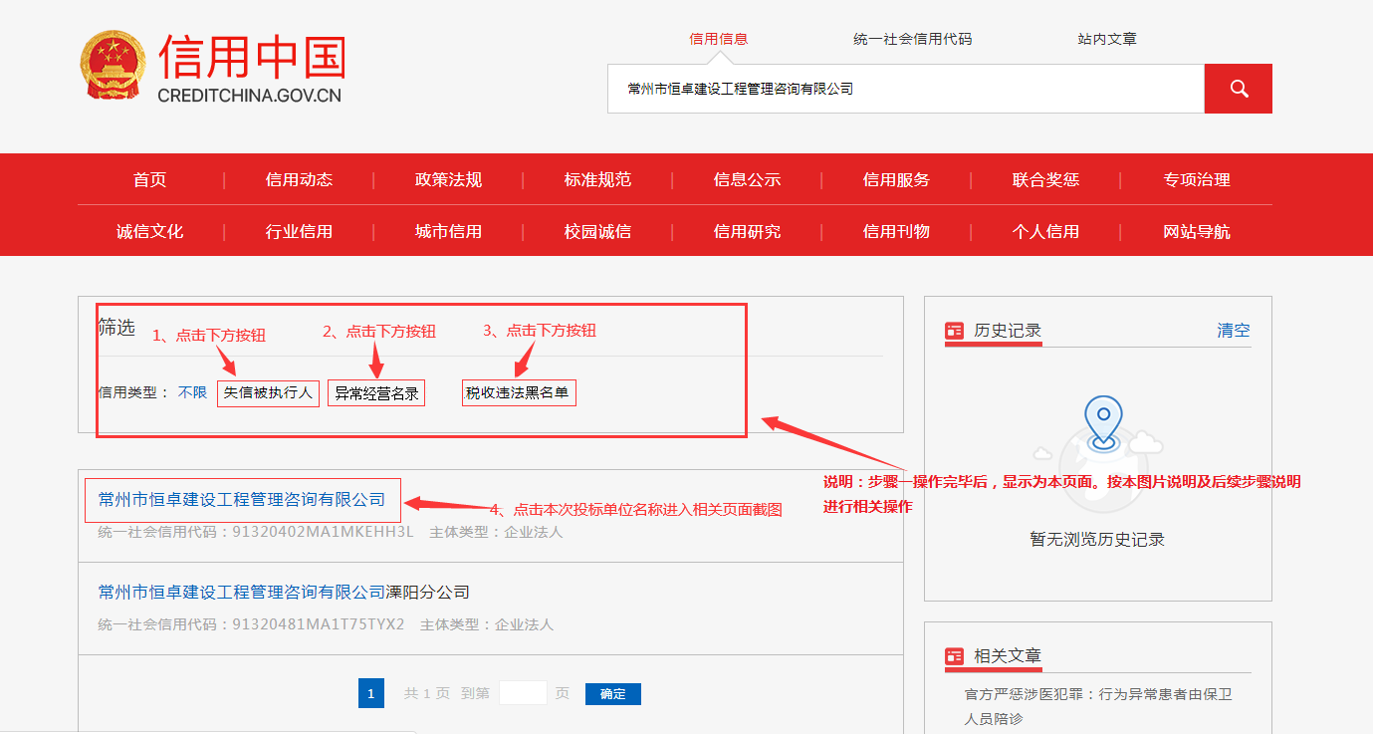
图1（失信被执行人范本）
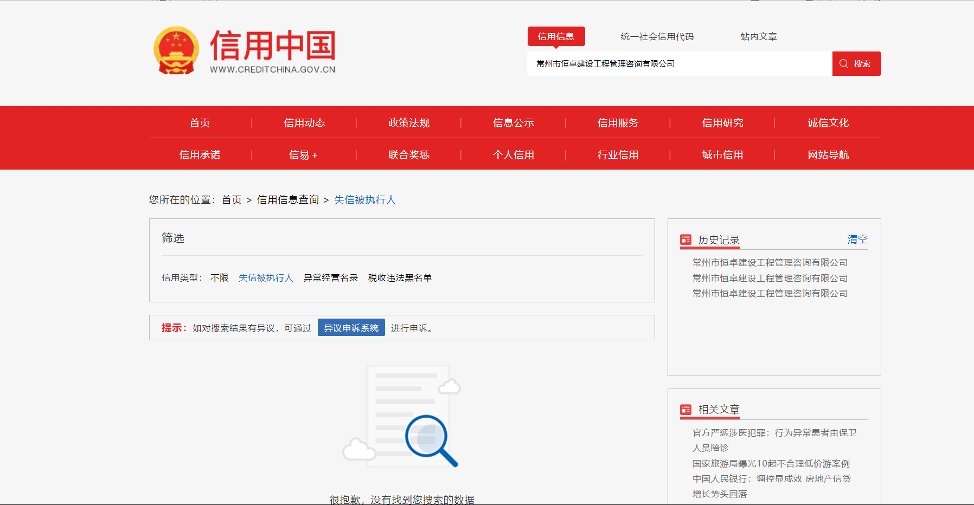

图2（异常经营名录范本）
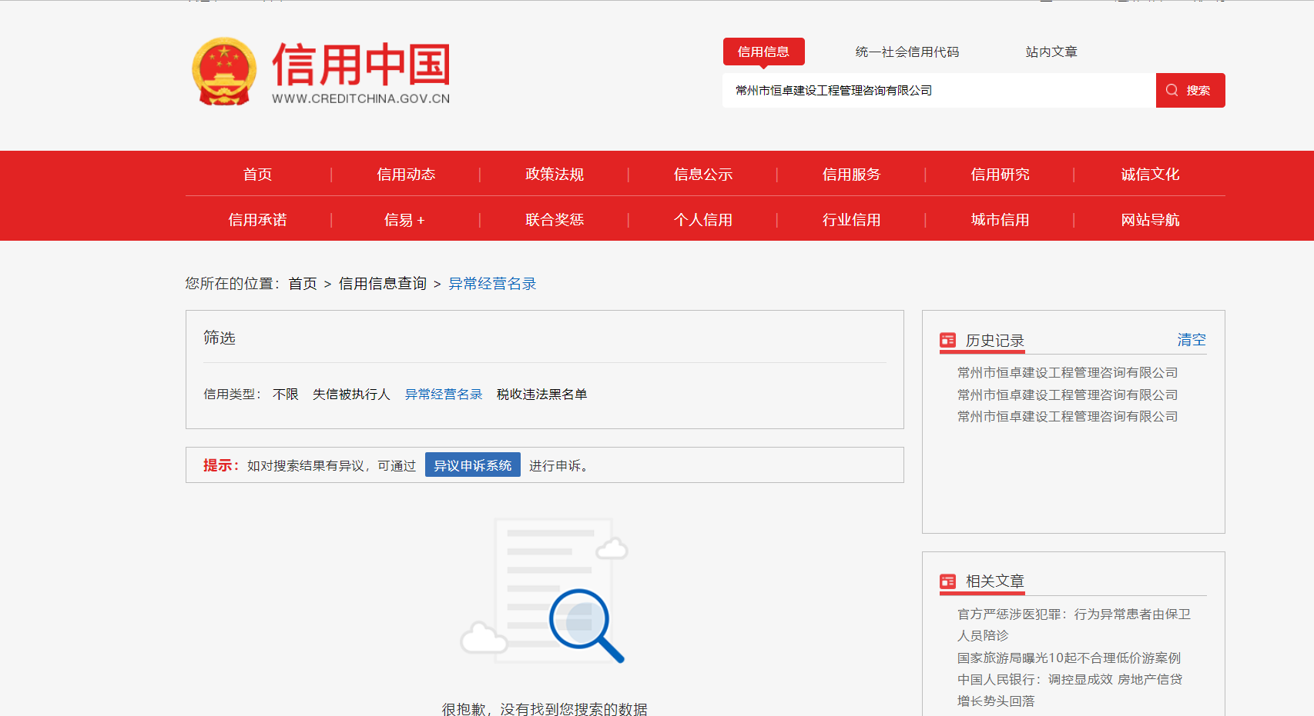

图3（税收违法黑名单范本）
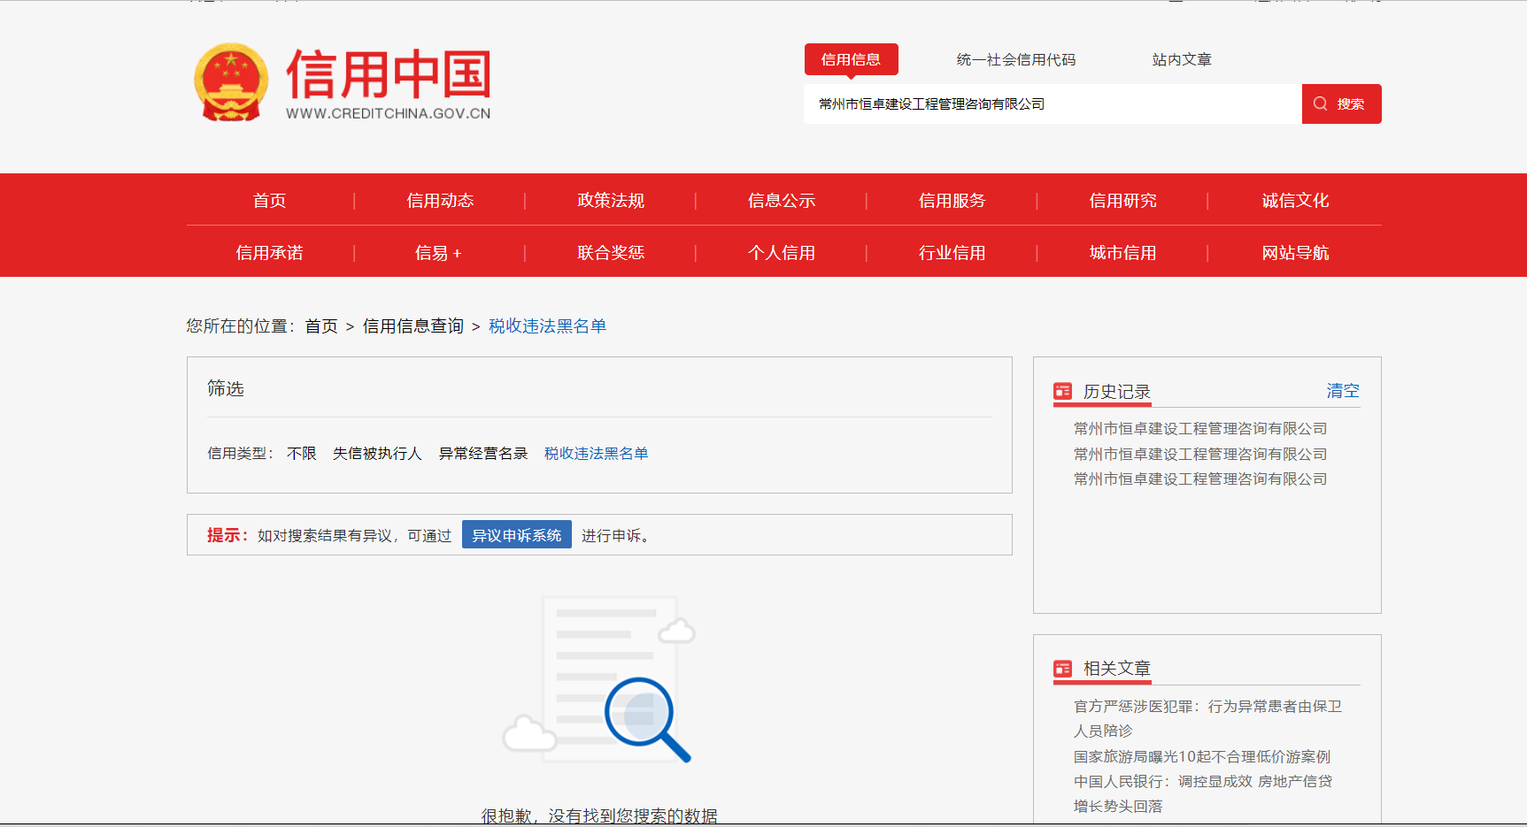

图4（相关基本信息范本）
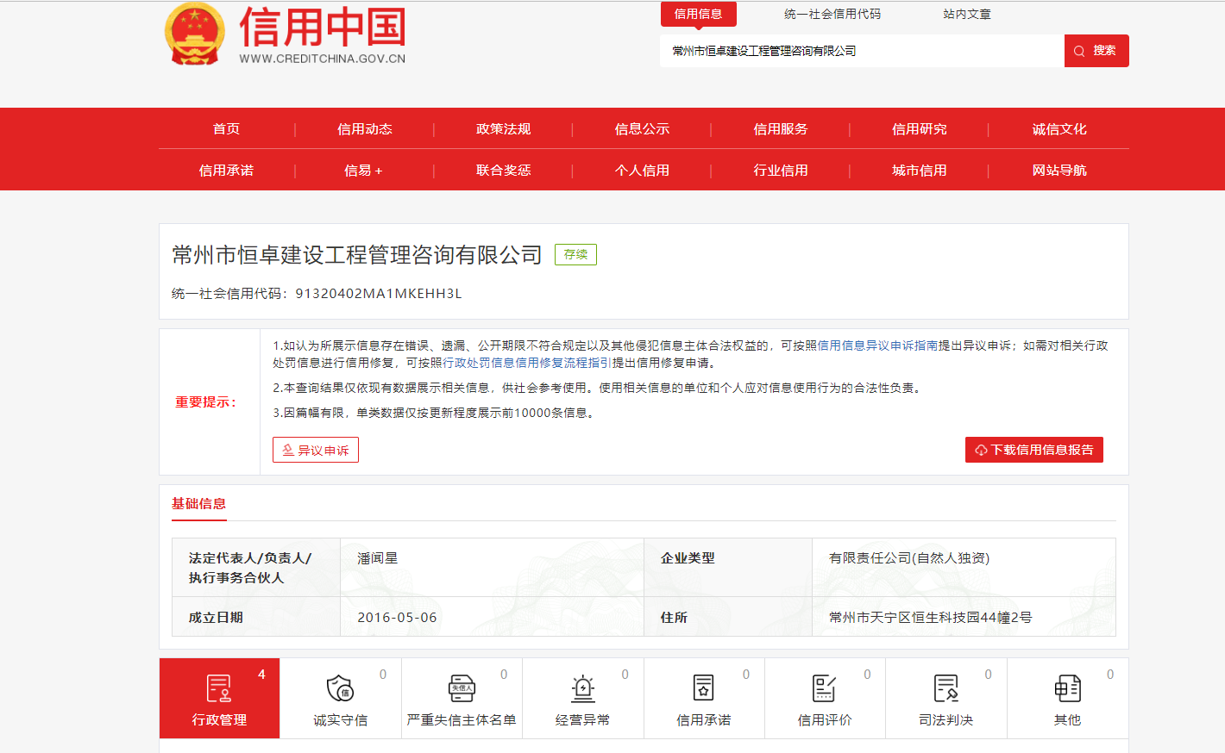

图5（政府采购严重失信行为记录名单范本）

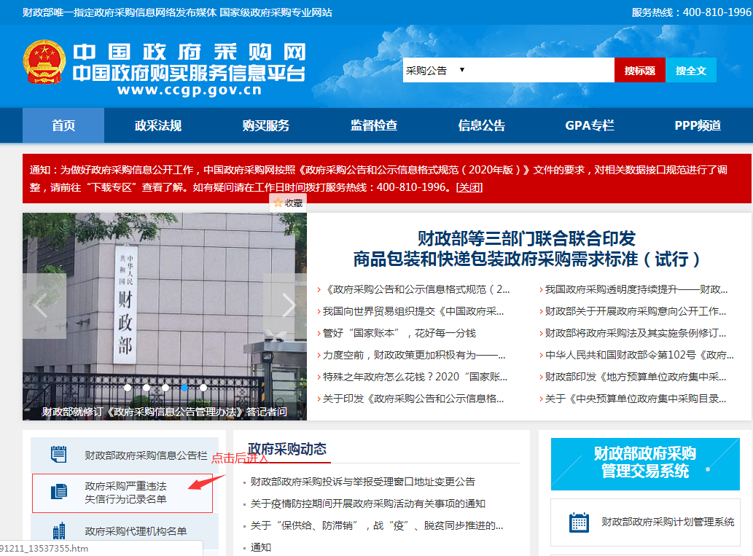

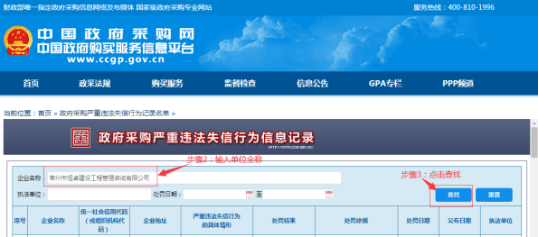

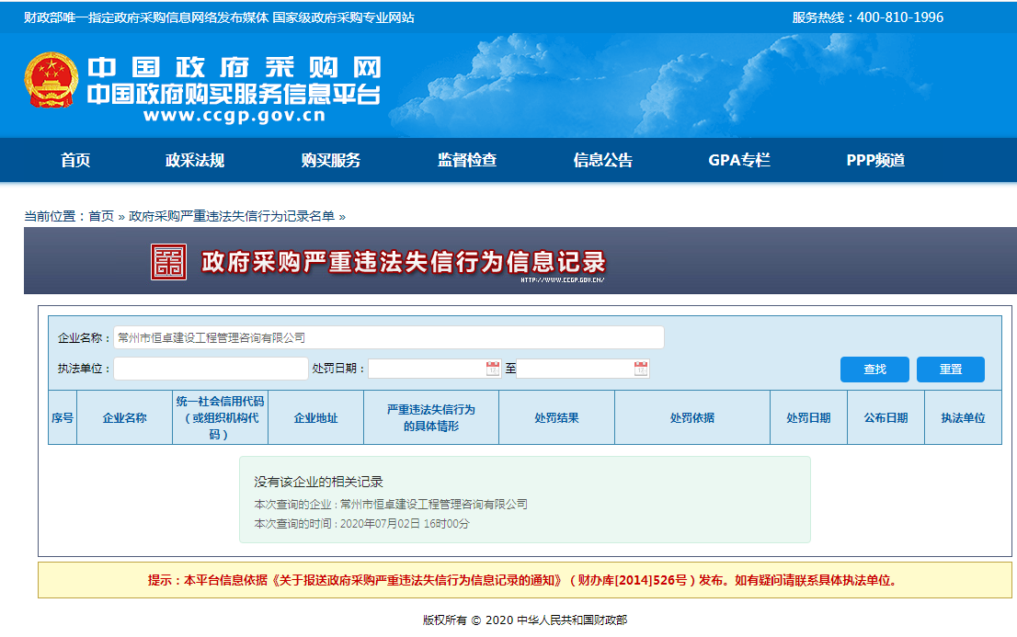

友 情 提 醒
各竞标单位：
您好！
为了提高贵单位的响应文件的有效性，减少不必要的无效投标，特友情提醒注意以下几点：
1.请谨记招标文件上表述的各项事宜时间节点，特别是开标时间和地点，迟到的将一律不能进入开标室
2.投标保证金一定要从竞标单位账户按招标文件规定的方式和时间缴至指定账户并到账，拒绝以其它方式缴纳，禁止第三方代缴保证金。
3.响应文件应按要求密封，U盘单独密封，并在封袋上加盖竞标单位公章。
4.响应文件中的证明文件及资料需提供复印件并加盖公章，有要求提供原件或公证件的必须将原件或公证件携带至开标现场备查或核查。
5.需要提供样品的，请严格按招标文件要求提供，同时注意密封、隐蔽标签的相关要求。
6.因招标文件文字表述有限，鼓励您现场踏勘，可以在投标前充分了解现场环境、项目进度和质量要求等信息，为贵单位有针对性的制作响应文件积累充分的原始资料。
7.设定最高限价的，超过限价一律废标。
8.请精心仔细审阅招标文件,特别是加粗部分的文字。如有疑问，请按招标文件要求进行询疑。

我单位十分欢迎贵单位对招标采购组织工作提出宝贵意见和建议。电话：0519-83999568
最后祝贵单位投标成功！

本招标文件的最终解释权归常州市恒卓建设工程管理咨询有限公司所有。
（全文完）

